TÀI LIỆU ĐẶC TẢ YÊU CẦU PHẦN MỀM
Software Requirements Specification (SRS)
Ứng dụng RikkeiMart-Lite
Phân hệ "Đặt hàng nhanh
Thông tin | Nội dung
Phiên bản | 1.0
Chuẩn tham chiếu | IEEE 830 (rút gọn)
Đối tượng đọc | Nhóm phát triển (Dev), Kiểm thử (Tester), Đội kinh doanh

1. Introduction (Giới thiệu)

1.1 Mục đích
Tài liệu này đặc tả yêu cầu phần mềm cho phân hệ Đặt hàng nhanh của ứng dụng bán lẻ RikkeiMart-Lite, làm căn cứ để nhóm Dev thiết kế – lập trình và nhóm Tester xây dựng kịch bản kiểm thử.

1.2 Phạm vi
Tài liệu chỉ bao phủ phân hệ Đặt hàng nhanh, gồm: xem danh sách sản phẩm, đặt hàng, tạo đơn ở trạng thái "Chờ xử lý", và việc nhân viên xử lý đơn xem – xác nhận đơn. Các phân hệ khác của hệ thống (thanh toán, giao vận, quản lý kho chi tiết…) nằm ngoài phạm vi.

1.3 Định nghĩa và thuật ngữ
Thuật ngữ | Ý nghĩa
Khách hàng | Người dùng cuối thực hiện đặt hàng
Nhân viên xử lý đơn | Người xem và xác nhận các đơn hàng đang chờ xử lý
Đơn hàng | Yêu cầu mua hàng của một khách hàng, gồm một hoặc nhiều dòng sản phẩm
Chờ xử lý / Đã xác nhận | Hai trạng thái của đơn hàng
PK / FK | Khóa chính / Khóa ngoại
1NF / 3NF | Dạng chuẩn thứ nhất / thứ ba trong thiết kế cơ sở dữ liệu

1.4 Bố cục tài liệu
- Chương 1 – Giới thiệu mục đích, phạm vi, thuật ngữ.
- Chương 2 – Mô tả tổng quan: bối cảnh sản phẩm, chức năng (Use Case), người dùng, quy tắc nghiệp vụ, ràng buộc.
- Chương 3 – Yêu cầu cụ thể: giao diện người dùng, yêu cầu chức năng, yêu cầu cơ sở dữ liệu.

2. Overall Description (Mô tả tổng quan)

2.1 Bối cảnh sản phẩm
Phân hệ Đặt hàng nhanh là một thành phần của ứng dụng bán lẻ RikkeiMart-Lite. Khách hàng đặt hàng từ màn hình danh sách sản phẩm; đơn hàng sau khi tạo được chuyển đến danh sách chờ xử lý để nhân viên xác nhận.

2.2 Chức năng sản phẩm

Use Case: Đặt hàng
Mục | Nội dung
Tên Use Case | Đặt hàng
Actor | Khách hàng (chính); Nhân viên xử lý đơn (thứ cấp)
Tiền điều kiện | Khách hàng đang ở màn hình danh sách sản phẩm; kho còn ít nhất 1 sản phẩm hiển thị
Hậu điều kiện | Đơn hàng mới xuất hiện trong danh sách chờ xử lý của Nhân viên xử lý đơn; nhân viên này xem và xác nhận đơn

Luồng chính
- Khách hàng xem danh sách sản phẩm.
- Khách hàng chọn 1 sản phẩm và nhập số lượng.
- Khách hàng xác nhận đặt hàng.
- Hệ thống kiểm tra số lượng hợp lệ và tạo đơn hàng ở trạng thái "Chờ xử lý".
- Hệ thống hiển thị thông báo đặt hàng thành công.
Luồng ngoại lệ
4a. Nếu số lượng nhập không hợp lệ (rỗng, ≤ 0), hệ thống hiển thị thông báo lỗi và không tạo đơn.

2.3 Đặc điểm người dùng
Người dùng | Mô tả
Khách hàng | Người mua hàng, thao tác trên màn hình đặt hàng; không yêu cầu kỹ năng đặc biệt
Nhân viên xử lý đơn | Nhân viên nội bộ, xem danh sách đơn chờ xử lý và xác nhận đơn

2.4 Quy tắc nghiệp vụ
Mã | Quy tắc
BR-01 | Một khách hàng có thể đặt nhiều đơn hàng; một đơn hàng chỉ do đúng 1 khách hàng tạo ra.
BR-02 | Đơn hàng khi vừa tạo luôn ở trạng thái "Chờ xử lý"; chỉ chuyển sang "Đã xác nhận" sau khi Nhân viên xử lý đơn thực hiện thao tác xác nhận.
BR-03 | Màn hình đặt hàng phải có khu vực hiển thị kết quả (thành công/lỗi) ngay sau khi khách hàng xác nhận đặt hàng; không được để khách hàng chờ mà không có phản hồi.
BR-04 | Một đơn hàng có thể chứa một hoặc nhiều sản phẩm, mỗi sản phẩm có số lượng riêng.

2.5 Ràng buộc và giả định
- Số lượng đặt hợp lệ là số nguyên dương (> 0).
- Chỉ các sản phẩm còn hiển thị trong kho mới được đưa vào danh sách chọn.
- Ở phiên bản này, mỗi lần thực hiện Use Case "Đặt hàng" tạo đơn gồm 1 sản phẩm; cấu trúc dữ liệu (mục 3.3) đã sẵn sàng cho đơn nhiều sản phẩm.

3. Specific Requirements (Yêu cầu cụ thể)

3.1 Giao diện người dùng

3.1.1 Ánh xạ Use Case → UI Element
Ký hiệu | Bước Use Case | UI Element | Ghi chú
1 | Bước 1 – Xem danh sách sản phẩm | Bảng danh sách sản phẩm (Mã SP, Tên sản phẩm, Đơn giá) | Mỗi dòng có một nút chọn
2 | Bước 2 – Chọn 1 sản phẩm | Radio button ở mỗi dòng sản phẩm | Chỉ chọn được 1 sản phẩm
3 | Bước 2 – Nhập số lượng | Ô nhập số "Số lượng" (Number input) | Nhãn kèm gợi ý "nhập số nguyên > 0"
4 | Bước 3 – Xác nhận đặt hàng | Nút "Xác nhận đặt hàng" | Nút chính, nổi bật
5 | Bước 5 – Thông báo thành công | Vùng thông báo dạng thành công (nền xanh, biểu tượng ✔) | Hiển thị mã đơn vừa tạo
5 | Luồng 4a – Số lượng không hợp lệ | Vùng thông báo dạng lỗi (nền đỏ, biểu tượng ✖) | Nêu nguyên nhân và cách sửa; không tạo đơn

3.1.2 Wireframe màn hình "Đặt hàng"
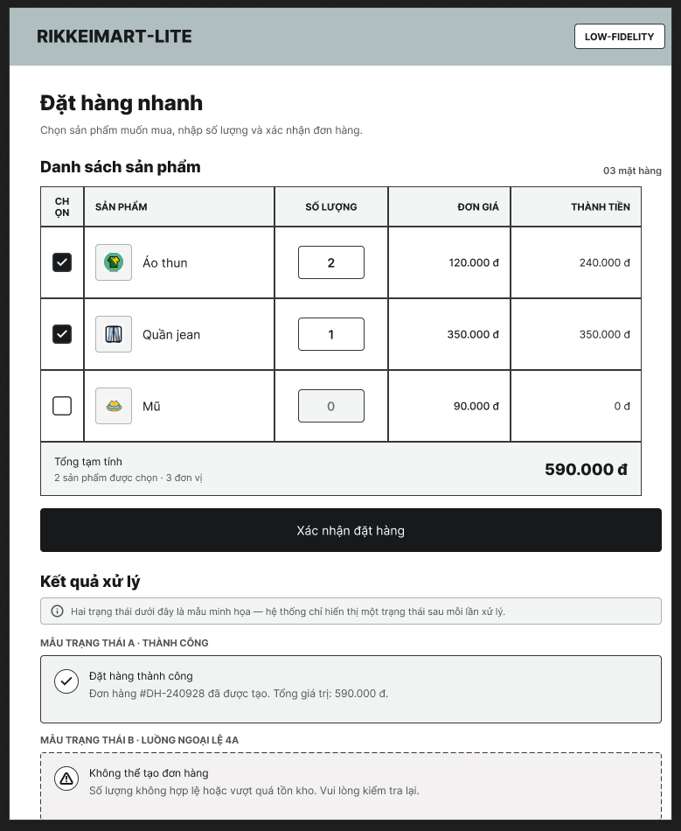
Hình 1. Wireframe màn hình "Đặt hàng" (số trong vòng tròn tương ứng cột Ký hiệu ở bảng trên)
Nguyên tắc Feedback được áp dụng:
- Ngay sau khi bấm "Xác nhận đặt hàng", khu vực thông báo luôn hiển thị một trong hai kết quả (thành công hoặc lỗi); trong lúc xử lý hiển thị trạng thái "Đang xử lý…" để khách hàng không phải chờ mà không có phản hồi.
- Thông báo lỗi nêu rõ nguyên nhân và cách khắc phục; thông báo thành công nêu mã đơn.
- Trạng thái thành công/lỗi được phân biệt bằng cả màu sắc lẫn biểu tượng (✔ / ✖), không chỉ dựa vào màu.

3.2 Yêu cầu chức năng
Mã | Yêu cầu | Ưu tiên
REQ-01 | Hệ thống phải hiển thị danh sách sản phẩm trong tối đa 2 giây kể từ khi khách hàng mở màn hình danh sách sản phẩm, và hiển thị thông báo kết quả đặt hàng (thành công hoặc lỗi) trong tối đa 1 giây kể từ khi khách hàng nhấn "Xác nhận đặt hàng", tại ít nhất 95% lượt thao tác với tối đa 100 người dùng đồng thời. | Cao
REQ-02 | Hệ thống phải kiểm tra số lượng nhập; nếu rỗng hoặc ≤ 0 thì hiển thị thông báo lỗi và không tạo đơn hàng. | Cao
REQ-03 | Khi số lượng hợp lệ, hệ thống phải tạo đơn hàng với trạng thái "Chờ xử lý" và hiển thị thông báo thành công kèm mã đơn. | Cao
REQ-04 | Hệ thống phải hiển thị đơn hàng mới trong danh sách chờ xử lý của Nhân viên xử lý đơn và cho phép nhân viên xác nhận đơn, chuyển trạng thái sang "Đã xác nhận". | Cao

3.3 Yêu cầu cơ sở dữ liệu

3.3.1 Mô hình ERD (ký hiệu Chân quạ)
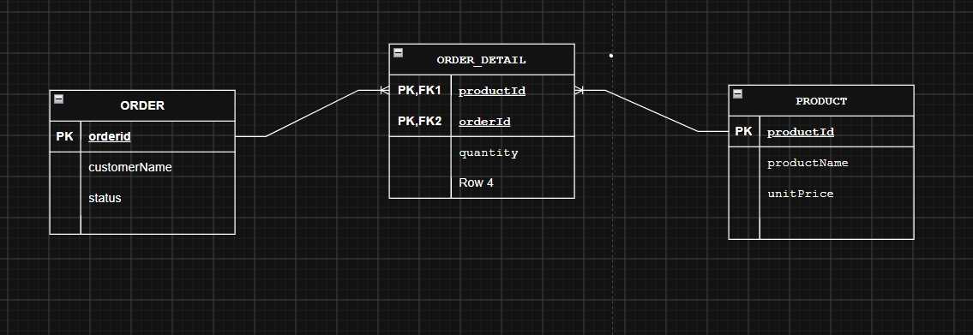
Hình 2. ERD đạt chuẩn 3NF của phân hệ Đặt hàng nhanh

3.3.2 Từ điển dữ liệu
PRODUCT – Sản phẩm
Thuộc tính | Kiểu | Khóa | Ràng buộc
productId | String | PK | Duy nhất, tự sinh (VD: PRD-01)
productName | String |  | Bắt buộc, không rỗng
unitPrice | Double |  | Bắt buộc, > 0 (VNĐ)

ORDER – Đơn hàng
Thuộc tính | Kiểu | Khóa | Ràng buộc
orderId | String | PK | Duy nhất (VD: ORD-01)
customerName | String |  | Bắt buộc
status | String |  | Chỉ nhận "Chờ xử lý" hoặc "Đã xác nhận"; mặc định "Chờ xử lý" khi tạo

ORDER_DETAIL – Chi tiết đơn hàng (bảng liên kết)
Thuộc tính | Kiểu | Khóa | Ràng buộc
orderId | String | PK, FK → ORDER.orderId | Bắt buộc
productId | String | PK, FK → PRODUCT.productId | Bắt buộc
quantity | Integer |  | Bắt buộc, > 0

3.3.3 Quan hệ
Quan hệ | Bản số | Diễn giải
ORDER – ORDER_DETAIL | 1 – N (mỗi đơn có ít nhất 1 dòng) | Một đơn hàng gồm một hoặc nhiều dòng chi tiết
PRODUCT – ORDER_DETAIL | 1 – N (có thể chưa được đặt) | Một sản phẩm có thể xuất hiện trong nhiều đơn
ORDER – PRODUCT | N – N, phân rã qua ORDER_DETAIL | Một đơn có nhiều sản phẩm, một sản phẩm thuộc nhiều đơn

3.3.4 Chuẩn hóa dữ liệu: lỗi vi phạm 1NF và cách khắc phục
Lỗi phát hiện. Cấu trúc lưu trữ đơn hàng dạng phẳng ban đầu (orderId, customerName, productName1, productName2, quantity, status) vi phạm Dạng chuẩn 1 (1NF) vì chứa nhóm thuộc tính lặp (productName1, productName2): cùng một loại thông tin (tên sản phẩm của đơn) bị lặp thành nhiều cột.
Hệ quả:
- Đơn chỉ có 1 sản phẩm (ORD-02) để trống productName2, sinh giá trị rỗng thừa.
- Đơn có 3 sản phẩm trở lên buộc phải thêm cột mới (productName3, …), phải sửa cấu trúc bảng và mã nguồn.
- Một cột quantity duy nhất không thể biểu diễn số lượng khác nhau cho từng sản phẩm trong đơn.
- Truy vấn "đơn nào chứa sản phẩm X" phải tìm trên nhiều cột.
Cách khắc phục trong ERD (mục 3.3.1):
- Tách thông tin của đơn (orderId, customerName, status) vào bảng ORDER, mỗi đơn đúng 1 dòng.
- Tách thông tin sản phẩm (productId, productName, unitPrice) vào bảng PRODUCT, mỗi sản phẩm đúng 1 dòng, không lặp tên sản phẩm trong đơn.
- Chuyển nhóm lặp thành các dòng của bảng ORDER_DETAIL với khóa chính kép (orderId, productId) và thuộc tính quantity riêng cho từng dòng.
Kiểm chứng trên dữ liệu mẫu (minh họa):
Bảng ORDER
orderId | customerName | status
ORD-01 | Nguyễn Văn A | Chờ xử lý
ORD-02 | Trần Thị B | Đã xác nhận

Bảng ORDER_DETAIL
orderId | productId | quantity
ORD-01 | PRD-01 (Áo thun) | 3
ORD-01 | PRD-02 (Quần jean) | 1
ORD-02 | PRD-03 (Mũ lưỡi trai) | 1

Đơn 1 sản phẩm (ORD-02) có 1 dòng chi tiết, đơn nhiều sản phẩm (ORD-01) có nhiều dòng; không còn cột thừa hay giá trị rỗng, và mỗi sản phẩm có số lượng riêng.
Đạt 3NF:
- 1NF: mọi thuộc tính đều nguyên tố, không còn nhóm lặp.
- 2NF: ở ORDER_DETAIL, quantity phụ thuộc vào toàn bộ khóa (orderId, productId); thông tin sản phẩm chỉ phụ thuộc productId nên nằm ở PRODUCT, thông tin đơn chỉ phụ thuộc orderId nên nằm ở ORDER.
- 3NF: mọi thuộc tính không khóa chỉ phụ thuộc trực tiếp vào khóa chính, không có phụ thuộc bắc cầu (productName, unitPrice không lưu lại trong ORDER hay ORDER_DETAIL).
Ghi chú: ORDER hiện lưu customerName theo phạm vi phân hệ; nếu hệ thống sau này quản lý hồ sơ khách hàng, nên tách thêm entity CUSTOMER (quan hệ 1–N với ORDER, thể hiện quy tắc BR-01).

